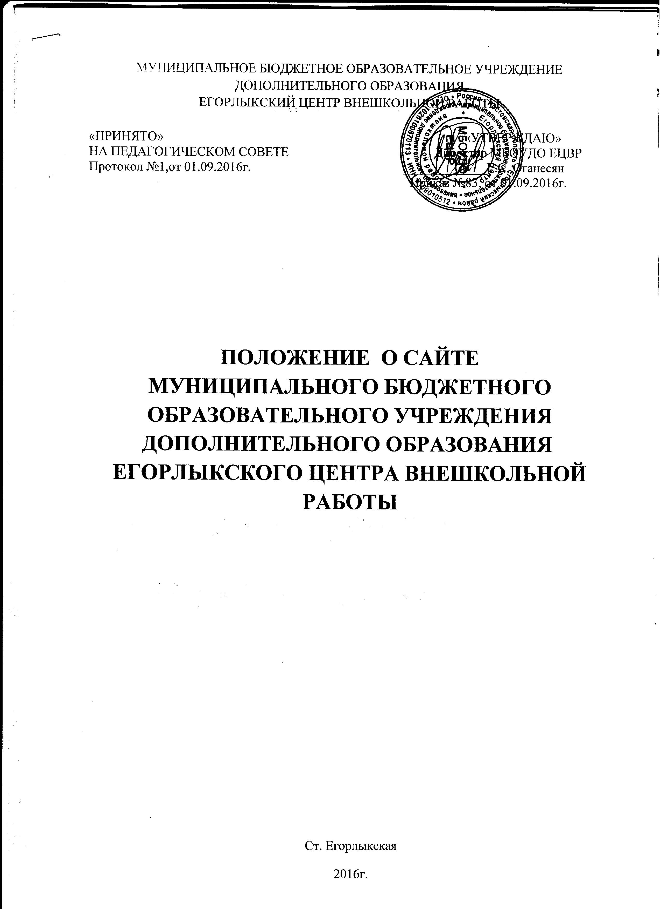

1. Общие положения
Положение (далее – Положение) определяет назначение, принципы построения и структуру информационных материалов, размещаемых на официальном web-сайте (далее - Сайт) муниципального бюджетного образовательного учреждения дополнительного образования, расположенного на территории ст. Егорлыкской (далее – МБОУДО ЕЦВР), а также регламентирует технологию создания и функционирования Сайта образовательного учреждения.
Сайт МБОУДО ЕЦВР обеспечивает официальное представление информации об образовательном учреждении в сети Интернет с целью расширения рынка образовательных услуг образовательного учреждения, оперативного ознакомления педагогических работников, обучающихся, родителей и других заинтересованных лиц с деятельностью образовательного учреждения.
Пользователем Сайта может быть любое лицо, имеющее технические возможности выхода в Интернет.
Функционирование Сайта образовательного учреждения регламентируется действующим законодательством, Уставом образовательного учреждения, настоящим Положением.
Настоящее Положение может быть дополнено в соответствии с приказом руководителя образовательного учреждения.
2. Цели, задачи Сайта
2.1. Целью Сайта образовательного учреждения является оперативное и объективное информирование общественности о деятельности образовательного учреждения, включение образовательного учреждения в единое образовательное информационное пространство.
2.2. 3адачи Сайта образовательного учреждения:
2.2.1.Формирование позитивного имиджа образовательного учреждения.
2.2.2.Систематическое информирование участников образовательного процесса о качестве образовательных услуг в образовательном учреждении.
2.2.3. Презентация достижений обучающихся и педагогического коллектива образовательного учреждения, его особенностей, истории развития, реализуемых образовательных программ.
2.2.4. Создание условий для взаимодействия участников образовательного процесса, социальных партнеров образовательного учреждения.
2.2.5. Осуществление обмена продуктивным педагогическим опытом.
2.2.6.Повышение эффективности образовательной деятельности образовательного учреждения в форме дистанционного обучения.
2.2.7.Стимулирование творческой активности педагогов и обучающихся.
2.2.8. Получение обратной связи от всех участников образовательного процесса.
3. Информационный ресурс Сайта
3.1. Информационный ресурс Сайта образовательного учреждения формируется в соответствии с деятельностью всех структурных подразделений образовательного учреждения, педагогических работников, обучающихся, их родителей (законных представителей), деловых партнеров и прочих заинтересованных лиц.
Информационный ресурс Сайта образовательного учреждения является открытым и общедоступным.
Условия размещения ресурсов ограниченного доступа регулируются отдельными документами. Размещение таких ресурсов допустимо только при наличии соответствующих организационных и программно-технических возможностей, обеспечивающих защиту персональных данных и авторских прав.
3.4. На Сайте учреждения дополнительного образования размещается обязательная информация согласно приложению № 4 к настоящему Положению.
3.5. На Сайте могут быть размещены другие информационные ресурсы:
общая информация об образовательном учреждении;
история образовательного учреждения;
материалы о научно-исследовательской деятельности обучающихся, воспитанников и их участии в олимпиадах и конкурсах;
электронные каталоги информационных ресурсов образовательного учреждения;
материалы о руководителях, педагогах, выпускниках, деловых партнерах образовательного учреждения с переходом на их сайты, блоги;
фотоматериалы;
форум;
гостевая книга.
Часть информационного ресурса, формируемого по инициативе подразделений (методических объединений, детских организаций, музеев), творческих коллективов, педагогов и обучающихся, воспитанников образовательного учреждения, может быть размещена на отдельных специализированных сайтах, доступ к которым организуется с Сайта образовательного учреждения, при этом данные сайты считаются неотъемлемой частью Сайта образовательного учреждения и на них распространяются все нормы и правила данного Положения.
Не допускается размещение на Сайте образовательного учреждения противоправной информации и информации, не имеющей отношения к деятельности образовательного учреждения, несовместимой с задачами образования, разжигающей межнациональную рознь, призывающей к насилию, не подлежащей свободному распространению в соответствии с законодательством Российской Федерации.
4. Редколлегия Сайта
4.1. Для обеспечения разработки и функционирования Сайта создается редколлегия, в состав которой могут входить:
Педагог дополнительного образования учреждения, курирующий вопросы информатизации;
специалисты в области информационных технологий;
методисты;
руководители методических объединений;
инициативные педагоги, обучающиеся, воспитанники, их родители (законные представители).
4.2. Для административного регулирования редколлегия Сайта разрабатывает регламент работы с информационным ресурсом Сайта образовательного учреждения (далее Регламент), в котором определяются:
подразделения (должностные лица), ответственные за подборку и предоставление соответствующей информации по каждому разделу Сайта (информационно-ресурсному компоненту);
перечень обязательно предоставляемой информации;
формат предоставления информации;
график размещения информации, её архивирования и удаления;
перечень должностных лиц, осуществляющих размещение информации и зоны их ответственности.
4.3. Регламент работы с Сайтом образовательного учреждения утверждается руководителем образовательного учреждения.
4.4. Руководство обеспечением функционирования Сайта и его программно-технической поддержкой возлагается на педагога дополнительного образования учреждения, курирующего вопросы информатизации.
4.5.Методист образовательного учреждения, ответственный за информатизацию образовательного процесса, обеспечивает оперативный контроль качества выполнения всех видов работ.
4.6. Непосредственное выполнение технологических работ по обеспечению целостности и доступности Сайта образовательного учреждения, реализации правил разграничения доступа возлагается на администратора Сайта (далее - администратор), который назначается руководителем сайта образовательного учреждения.
5. Организация информационного наполнения и сопровождения Сайта
Члены Редколлегии Сайта образовательного учреждения обеспечивают качественное выполнение всех видов работ, непосредственно связанных с разработкой и функционированием Сайта образовательного учреждения согласно Регламенту.
Администратор осуществляет:
оперативный контроль за размещенной на Сайте образовательного учреждения информацией;
консультирование членов Редколлегии о подготовке материалов и способах ее размещение;
изменение структуры Сайта, по согласованию с методистом образовательного учреждения, ответственным за информатизацию образовательного процесса;
программно-техническую поддержку, реализацию политики разграничения доступа и обеспечение безопасности информационных ресурсов.
6. Ответственность
6.1. Ответственность за недостоверное, несвоевременное или некачественное предоставление информации (в том числе с грамматическими или синтаксическими ошибками) для размещения на Сайте образовательного учреждения несёт руководитель соответствующего подразделения (должностное лицо), предоставивший информацию.
6.2.Ответственность за некачественное текущее сопровождение Сайта несет Администратор. Некачественное текущее сопровождение может выражаться:
в несвоевременном размещении предоставляемой информации;
в отсутствии даты размещения документа;
в совершении действий, повлекших причинение вреда информационному ресурсу;
в невыполнении необходимых программно-технических мер по обеспечению целостности и доступности информационного ресурса.
6.3. Ответственность за нарушение работоспособности и актуализации Сайта образовательного учреждения вследствие реализованных некачественных концептуальных решений, отсутствия чёткого порядка в работе лиц, на которых возложено предоставление информации, несёт заместитель руководителя образовательного учреждения, ответственный за информатизацию образовательного процесса

Приложение № 4
Информация для размещения на сайте
МБОУДО ЕЦВР
№  п\п |  | Наименование раздела в меню сайта | Наименование подраздела | Страницы | Содержание | Сроки размещения | Продолжительность действия документа
1 |  | Сведения об образовательной организации | Основные сведения | - | -полное наименование  -краткое наименование  -дата создания  -Учредитель УДО (наименование или фамилия, имя, отчество учредителя образовательной организации, его место нахождения, график работы, справочный телефон, адрес сайта в сети Интернет, адрес электронной почты)  -Юридический адрес УДО и ее филиалов (при наличии)  -Режим, график работы  -телефон/факс, адрес электронной почты  -адрес сайта  -Схема проезда | постоянно | Меняется по мере необходимости
 |  |  | Структура и органы управления образовательной организацией |  | Внутренняя структура образовательной организации с указанием:  -наименование структурных подразделений (органов управления)  -ФИО и должности руководителей структурных подразделений;  -место проведения образовательной деятельности;  -адреса официальных сайтов в сети «интернет» и электронной почты структурных подразделений (при наличии)  -сведений о наличии положений (об органах управления) с приложением копий указанных положений (при их наличии) | постоянно | Меняется по мере необходимости
 |  |  | Документы | Устав | Копия Устава, изменения и дополнения к Уставу | После утверждения | Меняется по мере необходимости
 |  |  |  | Лицензия | Копия документа, подтверждающего наличие лицензии на осуществление образовательной деятельности (с приложениями) | После утверждения | Меняется по мере необходимости
 |  |  |  | План финансово-хозяйственной деятельности образовательной организации | Копия плана финансово-хозяйственной деятельности образовательной организации, утвержденный в установленном законодательством Российской Федерации порядке, или бюджетные сметы образовательной организации | В течении 30 дней после утверждения | На принятый срок
 |  |  |  | Локальные нормативно акты | Копии локальных актов, по основным вопросам организации и осуществления образовательной деятельности, в том числе:  -регламентирующие правила приема обучающихся  -режим занятий обучающихся  -формы, периодичность и порядок текущего контроля успеваемости и промежуточной аттестации обучающихся  -порядок и основания перевода, отчисления и восстановления обучающихся  -порядок оформления возникновения, приостановления и прекращения отношений между образовательной организацией и обучающимися и (или) родителями (законными представителями) несовершеннолетних обучающихся  -правила внутреннего распорядка обучающихся  -правила внутреннего трудового распорядка  -коллективный договор  -приказы  -должностные инструкции  -положения  -положение о сайте | После утверждения | Меняется по мере необходимости
 |  |  |  | Отчет о результатах самообследования | Отчет о результатах самообследования | Ежегодно | Меняется по мере необходимости
 |  |  |  | Оказание платных образовательных услуг | -документ о порядке оказания платных образовательных услуг  -образец договора об оказании платных образовательных услуг  -документ об утверждении стоимости обучения по каждой образовательной программе | После утверждения | Меняется по мере необходимости
 |  |  |  | Результаты проверок | Предписания органов, осуществляющих государственный контроль (надзор) в сфере образования, отчеты об использовании таких предписаний | В течении 10 рабочих дней со дня получения | Меняется по мере необходимости
 |  |  | Образование | - | -реализуемые уровни образования  -формы обучения  -нормативный срок обучения  -срок действия государственной аккредитации образовательной программы (при наличии государственной аккредитации)  -реализуемые дополнительные образовательные программы тс указанием учебных предметов, курсов, дисциплин (модулей, практики, предусмотренные соответствующей образовательной программой  -численность обучающихся по реализуемым дополнительным образовательным программам за счет бюджетных ассигнаций федерального бюджета, бюджетов субъектов Российской Федерации, местных бюджетов и по договорам об образовании за счет средств физических и (или) юридических лиц  -язык, на котором осуществляется образование (обучение) | После утверждения | Меняется по мере необходимости
 |  |  |  | Образовательная программа | Описание дополнительной образовательной программы с приложением ее копии | После утверждения | Меняется по мере необходимости
 |  |  |  | Учебный план | Учебный план с приложением его копии | Ежегодно | Меняется по мере необходимости
 |  |  |  | Календарный учебный график | Календарный учебный график с приложением его копии | Ежегодно | Меняется по мере необходимости
 |  |  |  | Методические документы | Методические и иные документы, разработанные образовательной организацией для обеспечения образовательного процесса. Учебно-методические материалы преподавателей школы, мультимедийные разработки уроков с переходом на страницы учителей. | После утверждения  Не реже одного раза в месяц с указанием даты размещения | Меняется по мере необходимости
 |  |  | Руководство.  Педагогический состав |  | Информация о руководителе образовательной организации, его заместителях, руководителях филиалов образовательной организации (при их наличии), в том числе:  -фамилия  -имя  -отчество (при наличии) руководителя, его заместителей  -должность руководителя, его заместителей  -контактные телефоны  -адреса электронной почты.  Информация о персональном составе педагогических работников с указанием уровня образования, квалификации и опыта работы, в том числе:  -фамилия  -имя  -отчество (при наличии) работника  -занимаемая должность (должности)  -преподаваемые дисциплины  -ученая степень  -ученое звание  -наименование направления подготовки и (или) специальности  -данные о повышении квалификации и (или) профессиональной переподготовки (при наличии)  -общий стаж работы  -стаж работы по специальности  -заслуги педагогических работников | В начале учебного и календарного года | Меняется по мере необходимости
 |  |  | Материально-техническое обеспечение и оснащенность образовательного процесса |  | Сведения о наличии оборудованных учебных кабинетов, объектов для проведения практических занятий, объектов спорта, средств обучения и воспитания, о доступе к информационным системам и информационно-телекоммуникационным сетям, об электронных образовательных ресурсах, к которым обеспечивается доступ обучающихся | В начале учебного и календарного года | Постоянно
 |  |  | Платные образовательные услуги |  | -документ о порядке оказания платных образовательных услуг  -образец договора об оказании платных образовательных услуг  -документ об утверждении стоимости обучения по каждой образовательной программе | Постоянно | По мере необходимости
 |  |  | Финансово-хозяйственная деятельность |  | Муниципальное задание на текущий год и отчет о выполнении за прошедший год  Поступление расходование финансовых и материальных средств по итогам финансового года  Отчет о финансово-хозяйственной деятельности | В начале календарного года  В течение 30 дней после окончания финансового года  В течение 30 дней после окончания финансового года | На принятый срок  1 год  1 года
 |  |  |  | Система оплаты труда | -приказ о переходе на новую и отраслевую систему оплаты труда  -положение об оплате труда | 2 раза в год: август, январь и по необходимости | На принятый срок
2 |  | Порядок поступления в организацию |  |  | Порядок приема, перечень необходимых документов для зачисления в образовательную организацию, перечень документов для родителей необходимых для ознакомления, количество вакантных мест для приема (перевода) по каждой образовательной программе, направлению подготовки | Постоянно | Меняется по мере необходимости
 | 3 | Новости |  |  | Материалы о событиях текущей жизни образовательной организации; проводимых мероприятиях, архивы новостей | Не реже одного раза в неделю, с указанием даты размещения | Через 2 недели после размещения переносятся в архив
 | 4 | Организация учебно-воспитательного процесса |  |  | -учебный план  -расписание занятий и работы кружкой, планы работы, объявления | В начале учебного года | По мере необходимости переносятся в архив
 | 5 | Достижения |  |  | Материалы о достижениях учащихся, педагогических работников | Не реже одного раза в месяц с указанием даты | По мере необходимости переносятся в архив
 | 6 | Программа развития |  |  | Программа, промежуточный и ежегодный анализ результатов реализации программы | После утверждения | На принятый срок
 | 7 | Воспитательная работа |  |  | -календарный план  -план мероприятий на текущий учебный год, новости, статьи и сценарии о проведенных культурно-досуговых и спортивно-массовых мероприятиях | В течение года | По мере необходимости переносятся в архив, хранятся в течение текущего учебного года
 | 8 | Наш профсоюз |  |  | -новости профсоюзного комитета  -состав профсоюзного комитета  -документы первичной профсоюзной организации  -направления работы  -это важно знать каждому  -фотоотчет о мероприятиях  -социальное партнерство  -работа с ветеранами | Раз в квартал | По мере необходимости переносятся в архив
 | 9 | Карта сайта |  |  | Содержание информации во всех разделах сайта и ссылки на все документы
 | 10 | Статистика посещения |  |  | Подсчет посещаемости web-сайта

